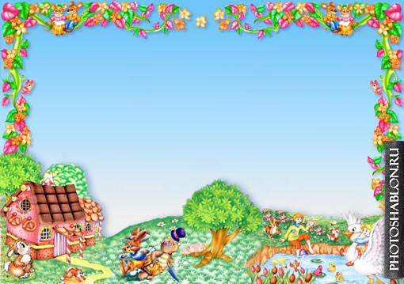

ГБОУ ООШ № 20 структурное подразделение «Детский сад «Гномик»

г. Новокуйбышевска

**Конспект НОД на тему: «ПУТЕШЕСТВИЕ**

**В СКАЗКУ»**

**с использованием ИКТ**

**Разработала: музыкальный руководитель Мальцева З.А.**

**Интеграция образовательных областей:** «Художественно – эстетическое развитие», «Познавательное развитие», «Речевое развитие», «Социально – коммуникативное развитие», «Физическое развитие». **ЦЕЛЬ:** Развивать связную речь и эмоционально- нравственную сферу детей посредством различных видов музыкальной деятельности. **ЗАДАЧИ:**

- развивать интонационную выразительность речи для передачи характерных особенностей персонажей сказки, диалогическую и монологическую речь;

- формировать умение согласовывать свои действия с действиями партнёров, развивать коммуникативные навыки;

- развивать фантазию и воображения, память;

- сочинять собственную мелодию на заданный текст, подбирать интонацию голоса соответственно сказочному образу, передавать в музыкально- ритмических движениях характер мелодии;

- воспитывать гуманное доброжелательное отношение друг к другу, сочувствие к родным, близким и окружающим людям, бережное отношение к животным;

- учить детей передавать в движении характер танца, выражать свои чувства, эмоции в пении.

**МАТЕРИАЛ И ОБОРУДОВАНИЕ:** музыкальный центр, фортепиано, мультимедийная установка, костюмы сказочных героев, атрибуты, СД – записи.

**ХОД ОБРАЗОВАТЕЛЬНОЙ ДЕЯТЕЛЬНОСТИ.**

*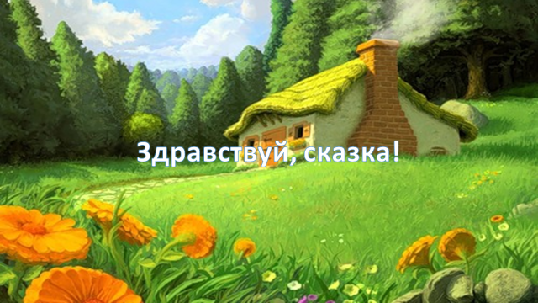 СЛАЙД «ЗДРАВСТВУЙ, СКАЗКА!»*

*Звучит музыка, дети входят в зал, приветствие.*

*Звучит СД- запись «В гостях у сказки»*

**Муз. Рук.** Что за музыка? Откуда? ...

Сегодня, ребята, у нас с вами не совсем обычное занятие. У нас музыкальное путешествие в сказку «Маша и медведь». А поможет нам в этом путешествии самый добрый и верный друг книга. (Показать книгу).

Книгу открываем, сказку начинаем. В одной деревне жили дедушка и бабушка. И жила с ними внучка… Кто помнит, как звали её? (Машенька)

ИГРА «Пропой её имя» - песенное творчество (сочинить мелодию на имя «Машенька». Есть у меня музыкальная корзинка, кто её в руки берёт, тот и поёт (дети передают по цепочке корзину и поют слово «Машенька» в собственной интерпретации. Таким образом, выявляется уровень детского песенного сочинительства.

**Муз. Рук:** Жили дружно. И вот однажды, в одно прекрасное время суток… а какое…вы сейчас отгадаете.

*Звучит фонограмма «Утро» Э. Грига*

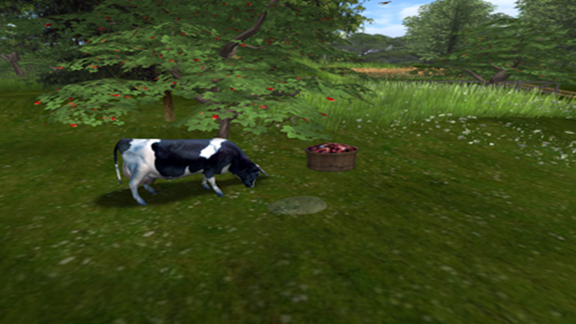Как вы думаете, о какой части суток рассказала музыка? (можно из 3 картин: утро, день, ночь выбрать подходящую). Какое настроение она передала? Прокричали первые петухи, хозяйка погнала пастись своих коров. А Маша была девочкой трудолюбивой и заботливой она тоже повела свою коровушку пастись.

*СЛАЙД «Корова на поле ест траву»*

Машеньку мы сейчас выберем. Сначала все девочки наши будут Машеньками и споют русскую народную песню «Коровушка», а мальчики будут их «коровушками». Кто из девочек споёт лучше остальных, та и будет Машенькой.

Звучит русская народная песня «Коровушка» обр. М. Красева, выбирают Машу.

**Муз. Рук:** А дедушка с бабушкой вышли на крылечко провожать Машу, сели на лавочку. Дед и баба старенькие, у них ломит спину, болят ноги. Как они двигаются? (дети показывают, как двигаются дед и баба, выбирают исполнителей их ролей. Они садятся возле домика, Маша ведёт коровушку и поёт: Уж как я свою коровушку люблю… (один куплет)

**Муз.рук.** Дедушка с бабушкой решили тоже делом заняться. Бабушка пошла в дом по хозяйству управляться, а дедушка трудиться пошёл в кузницу. Оттуда доносятся удары молотка. (Мальчики берут музыкальные молоточки, исполняют русскую народную песню «Во кузнеце» обр. А.Жарова.

**Муз. Рук:** Маша была девочкой доброй и весёлой. У неё было много друзей и подруг. И вот в один день собрались все вместе в лес по грибы и ягоды.

*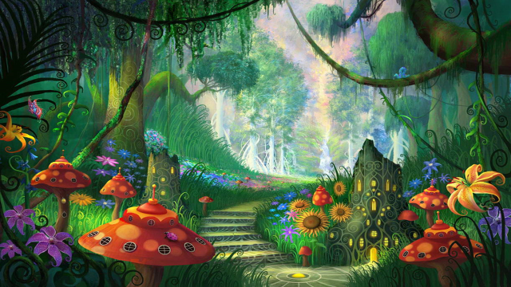 Дети исполняют песню «По грибы», музыка Селезнёва.*

*СЛАЙД «СКАЗОЧНЫЙ ЛЕС»*

**Муз.рук:** Вот пришли дети в лес, стали грибы, ягоды да цветы лесные собирать. Разыгрались, хороводы начали водить.

*ХОРОВОД «На горе-то калина» русская народная песня.*

**Муз. Рук**: Набрали дети грибов, ягод, цветов и ушли домой. А Машенька – деревце за деревце, кустик за кустик – ушла далеко в лес. Увидела пенёк, села отдохнуть, заслушалась пением птиц.

*ЗВУЧАТ «ГОЛОСА ПТИЦ»*

**Муз. Рук:** Вдруг, налетела тучка.

*ТАНЕЦ «ТУЧКА».*

**Муз.рук.** Спохватилась Маша, что пора домой возвращаться. Стала она аукаться, стала подружек звать. (Маша зовёт подружек: «Ау», импровизация. Дети как «эхо» отвечают). Пошла Маша искать дорогу домой и вдруг увидела избушку. Маша подходит к домику стучится… А в этой избушке жил Медведь, только его дома не было. К вечеру он домой вернулся. Давайте, дети, выберем медведя. Выходите, мальчики.

*ЗВУЧИТ ПЬЕСА «МЕДВЕДЬ», музыка Ребикова. (Мальчики имитируют походку Медведя, выбирают наиболее похожего – надевают ему шапочку Медведя.) Медведь подходит к избушке.*

*Диалог Маши и Медведя, импровизация.*

**Муз. Рук:** Живёт Маша у медведя, а сама думает, как же ей Медведя обмануть и домой вернуться. Думала, думала и придумала. Напекла она пирожков, сложила их в короб и говорит медведю:

*ДИАЛОГ МАШИ И МЕДВЕДЯ, импровизация.*

**Муз. Рук**: А медведь говорит ей: «Я отнесу пирожки бабушке с дедушкой, если ты научишь петь меня хорошую песню.

*ЗВУЧИТ «ПЕСЕНКА ДРУЗЕЙ» музыка Герчик.*

**Муз. Рук:** О чём поётся в этой песни? Послушал медведь песню, взял короб и пошёл в деревню. А Маша за ним следом, прячась за деревья. Шёл, шёл медведь, устал. Сел на пенёк и говорит:

*МОНОЛОГ МЕДВЕДЯ, импровизация.*

**Муз.рук:** Пришёл медведь в деревню. Нашёл дом, где жили бабушка с дедушкой.

*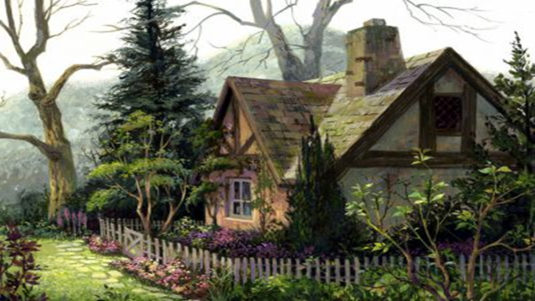СЛАЙД «ДОМИК БАБУШКИ»*

Поставил короб у ворот. А собаки почуяли медведя, стали лаять. (Дети имитируют лай собак).

**Муз. Рук:** Вышли бабушка и дедушка. Смотрят – короб стоит. А из-за деревца Машенька выходит. Дед и бабка встречают Машеньку.

Вот так всё славно закончилось. Тут и сказки конец.

Дети, давайте по случаю такого хорошего окончания ещё раз споём песню о дружбе.

*«ПЕСЕНКА ДРУЗЕЙ» музыка Герчик.*

*ИГРА – ПЕСНЯ «МЫ ЗА РУКИ ВОЗЬМЁМСЯ» (английская народная песенка)*

**Муз.рук**. Вам понравилось такое сказочное путешествие? Кто в этой сказке были главные герои?

Сегодня вы проявили свои музыкальные знания, доброту и взаимопомощь, показали себя настоящими артистами, а главное вы приобрели хорошего верного друга – книгу. Пришла пора прощаться! И на прощание хочу сказать вам, ребята, пожелать: если хочешь умным быть – надо с книгой всем дружить!

*Дети выходят из зала под музыку «Машу и Медведь» из одноименного мультфильма.*